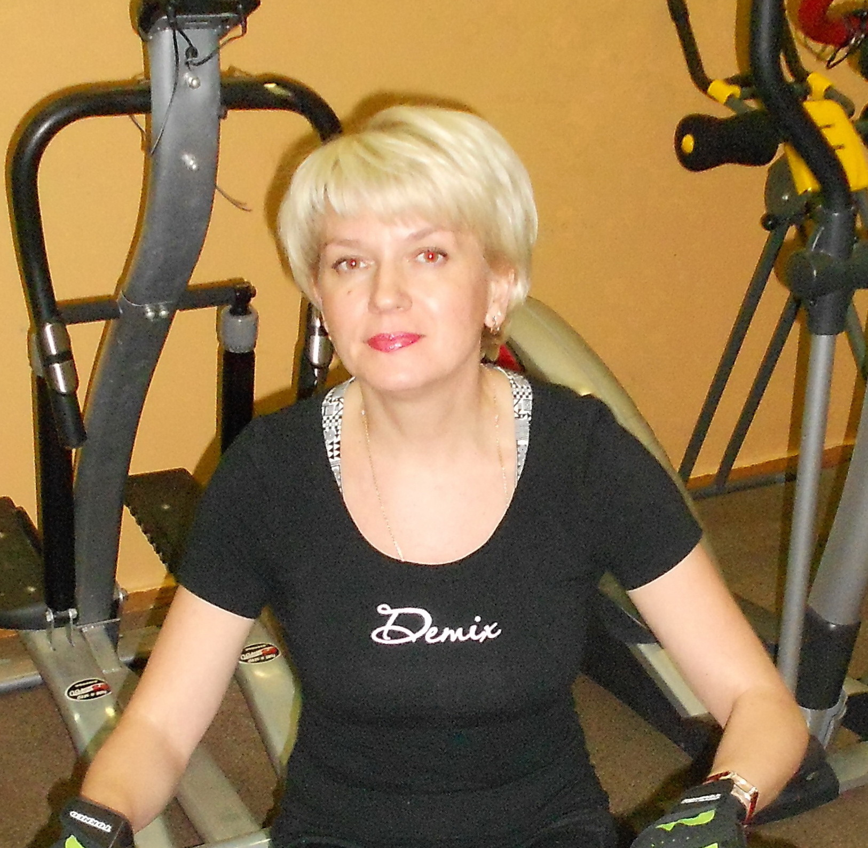

**Толкачева Светлана Вячеславовна** –

педагог дополнительного образования высшей квалификационной категории,

дважды лауреат областного конкурса «Сердце отдаю детям», лауреат Брудновской премии.

**Комитет образования г. Курска**

**МБУ ДО «Дворец пионеров и школьников г. Курска»**

**Дистанционное обучение – одна из форм организации учебного процесса в детском объединении**

**«Атлетическая гимнастика для девушек»**

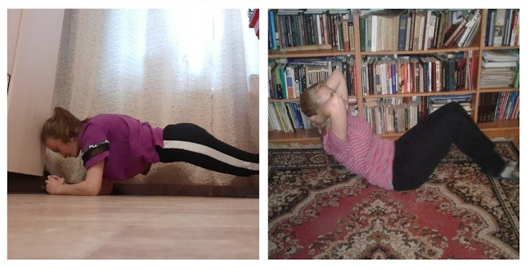

**После разминки мы приступаем к тренировке основных мышц: груди, спины, рук, ног, брюшного пресса. В этой части решаются задачи общего развития мышечной системы, органов дыхания и кровообращения, формирования правильной осанки, совершенствование общей координации движений, овладение двигательными навыками.**

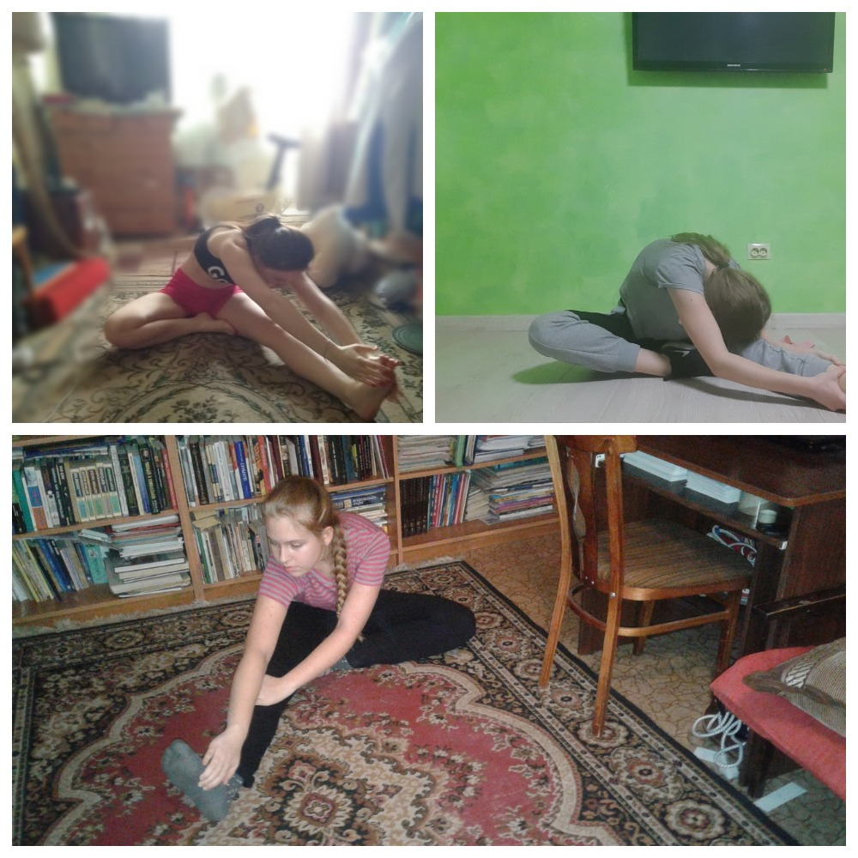**В заключительной части занятия мы делаем растяжку тех мышц, которые были в работе. Для этого используются основные асаны йоги.**

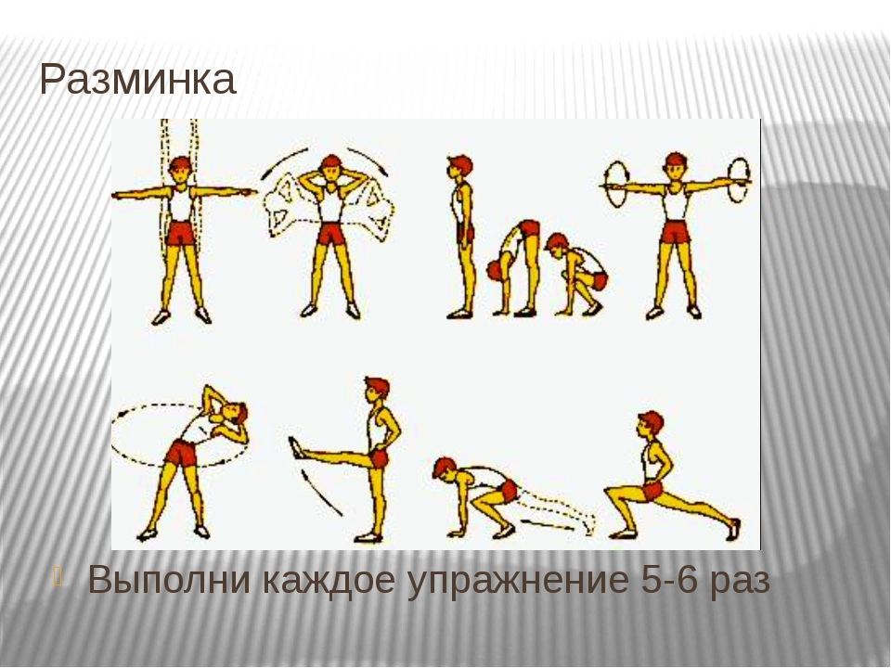

**Перед началом силовых тренировок особенно важна разминка. Чем лучше подготовлен мышечно-связочный аппарат, тем точнее и правильнее будут выполняться движения, а значит – меньше риск получить травму.**

**В домашних условиях – это суставная гимнастика или танцевальная аэробика.**

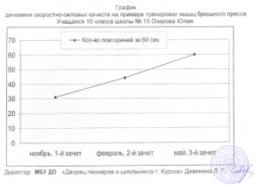

*Таким образом, занятия с использованием цифровых технологий расширяют возможности индивидуального подхода к каждому ребенку и формируют позитивное отношение к здоровому образу жизни при любых**условиях.*

**Алгоритм нашего занятия**

**1. Учебный материал разделается на отдельные порции. 2. Учебный процесс состоит из последовательных шагов, содержащих порцию теоретического материала и практического занятия .**

**3. Каждый шаг завершается контролем. 4.При правильном выполнении контрольных заданий обучающиеся получают новую порцию теоретического и практического материала, при неправильном – получают помощь.**

**5. Каждый обучающийся работает самостоятельно. 6. Результат выполнения заданий фиксируется в дневнике тренировок, анализ которого проходит в конце каждого тренировочного цикла.**

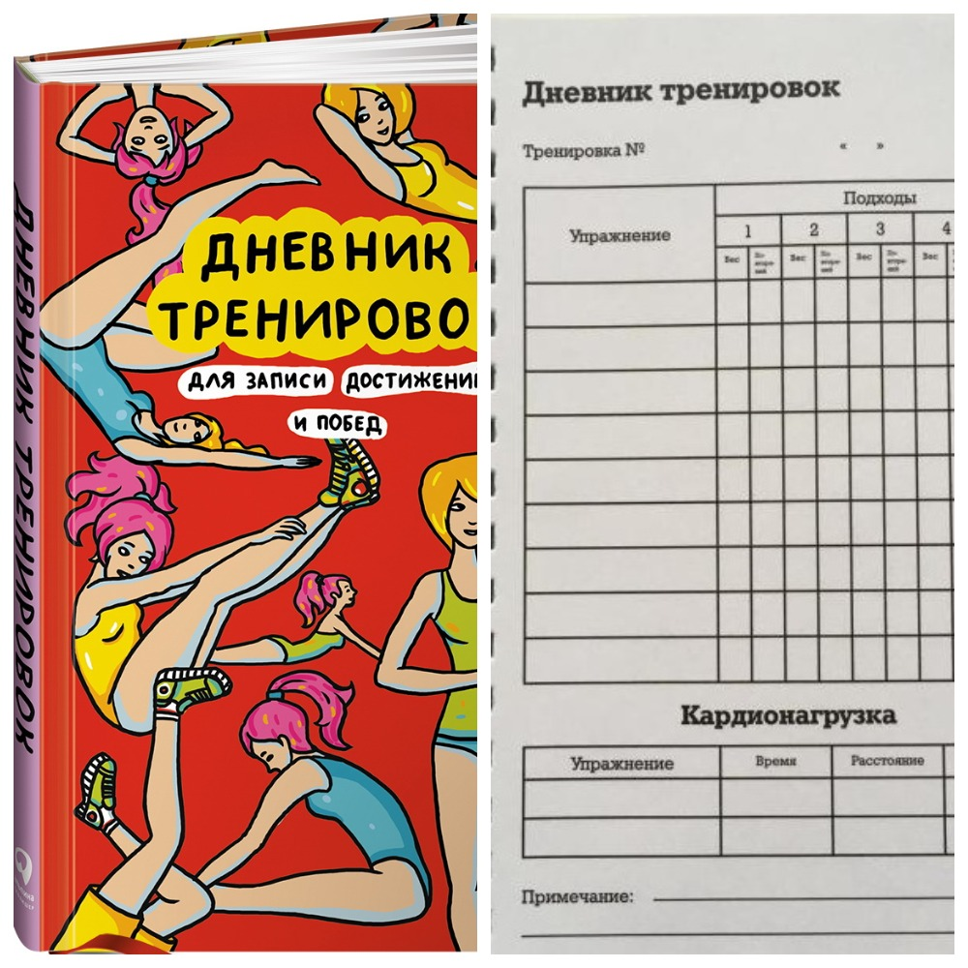**Содержание и результат занятия фиксируется в дневнике тренировок, который каждая девушка ведет обязательно**

**У нас есть отдельные занятия, на которых изучается новый теоретический материал, мы просматриваем и апробируем новые видеокомплексы упражнений с объяснением техники выполнения** 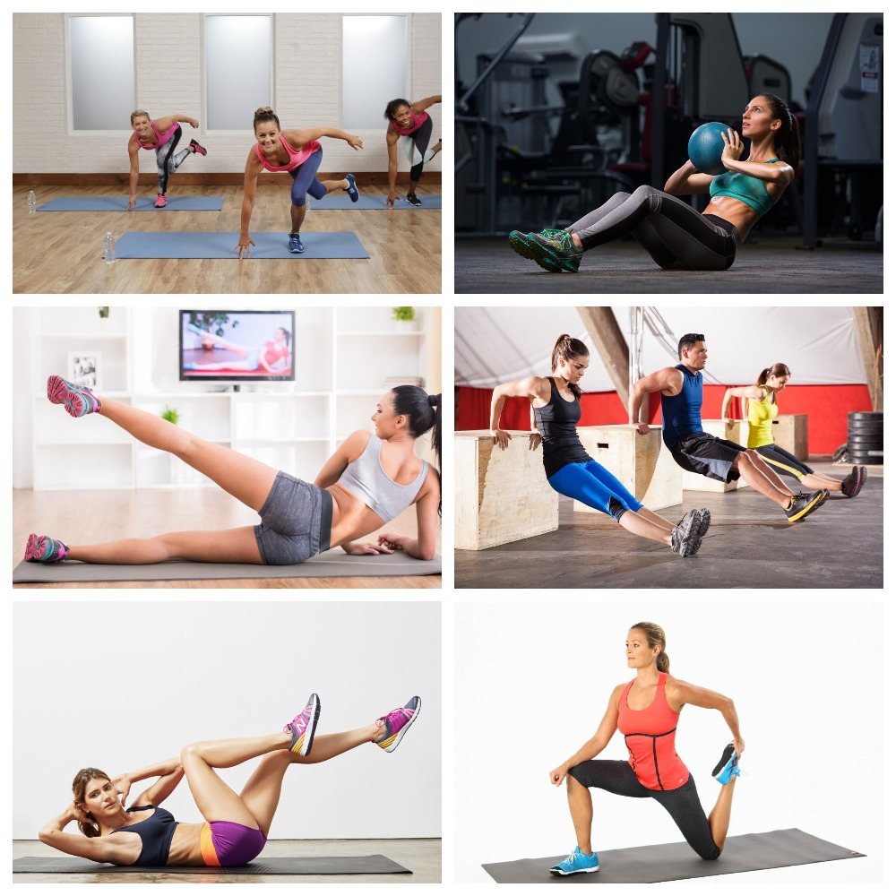

**Работа с обучающимися проходит в группе ВК «Атлетическая гимнастика для девушек» г. Курск** 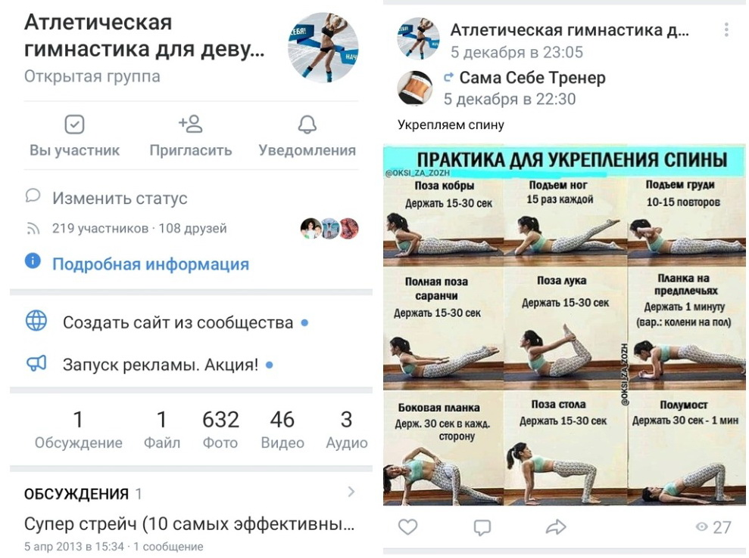

**В конце каждого тренировочного цикла проводится зачёты и тестирования, целью которых является проверка уровня физической подготовленности обучающихся и антропометрических показателей** 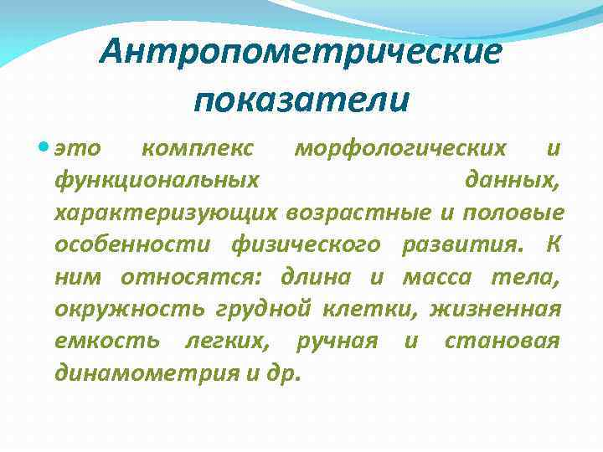

**В конце занятия девушки присылают фото и видеоотчет о своей тренировке.** 